LD meubelen
Bedrijfsnaam:
Contactpersoon:
Straat:
PC/plaats:
Tel nr:
Datum:
Model: |  | Opmerkingen: (eventueel afwijkende maten)
Kleur:
Aantal: (sets)
Plaat: (cm)
Hoogte: (cm)

Model: |  | Opmerkingen: (eventueel afwijkende maten)
Kleur:
Aantal: (sets)
Plaat: (cm)
Hoogte: (cm)

Model: |  | Opmerkingen: (eventueel afwijkende maten)
Kleur:
Aantal: (sets)
Plaat: (cm)
Hoogte: (cm)

Model: |  | Opmerkingen: (eventueel afwijkende maten)
Kleur:
Aantal: (sets)
Plaat: (cm)
Hoogte: (cm)

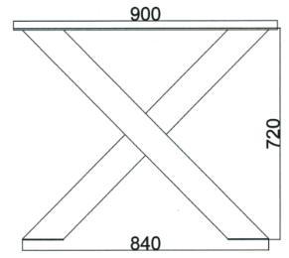
Plaat
- Standaard kokermaat 10x10cm
- Standaard uitvoering onbehandeld
- Maat onderin wordt altijd 6 á 7 cm kleiner dan de plaat

